**Tipología del color:**

Los colores se agrupan de acuerdo a su composición, una buena manera de entender su clasificación, es por medio del círculo cromático, el cual puede ser observado a continuación, y posteriormente se describirán los tipos de colores: primarios, secundarios, terciarios y complementarios.

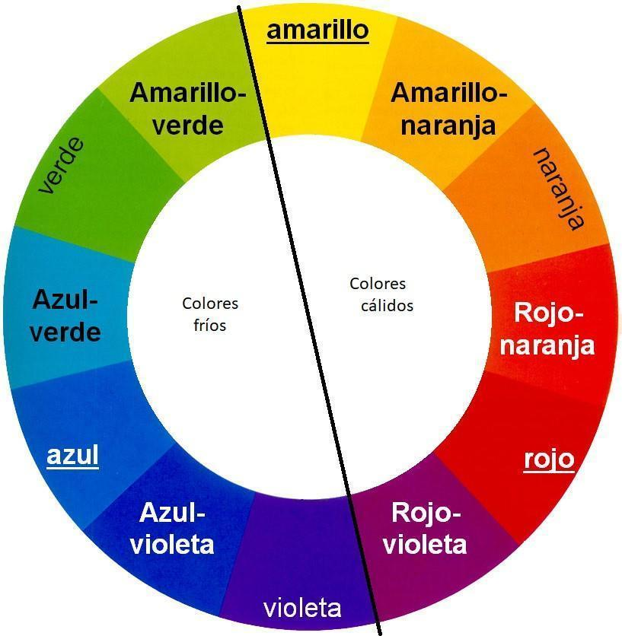

* **Colores Primarios:** son los colores que no se pueden obtener de ningún tipo de mezcla, sirven de base para mezclarlo con otros colores y este da como resultado otro color de la gama cromática.

Dentro de los colores primarios se encuentran el rojo, el amarillo y el azul.

* **Colores Secundarios:** son aquellos colores que resultan de la combinación de los colores primarios, es decir, si mezclamos el amarillo con el azul se obtiene un color diferente. Dentro de los colores secundarios se encuentran el verde, naranja y violeta, todos ellos dependiendo de las cantidades usadas de los colores primarios, se obtienen diferentes tonalidades, que van desde un tono claro hasta un tono oscuro.
* **Colores Terciarios:** son los colores que resultan de la mezcla de un color primario y un color secundario, por ejemplo, si se mezcla el color rojo con el naranja se obtendrá el color rojo-naranja. Dentro de los terciarios se encuentra el rojo violeta, amarillo-naranja, amarillo-verde, azul-verde, azul-violeta, rojo-naranja.

Con el fin de profundizar sobre el tema y conocer un poco más sobre la teoría del color, visualice el siguiente video:

**Teoría del color | Conceptos básicos de diseño gráfico**

**Link:** <https://www.youtube.com/watch?v=cGglJKvpCEs&t=51s>

**¿Cómo combinar colores para la elaboración de gráficos?**

Después de conocer cómo funciona el círculo cromático y cómo están clasificados estos, se presenta la manera de combinar colores para que cuando se pretenda crear, presentaciones, elaborar informes o incluso diseñar documentos que contengan gráficos. En esta parte aprenderemos a usar la paleta de colores o círculo cromático, para tener un punto de partida a la hora de seleccionar un color, especialmente si se busca hacer alguna imagen o gráfico con propósitos ejecutivos, empresariales, publicitarios, o incluso académicos. A continuación, se referencian las formas de combinar los colores:

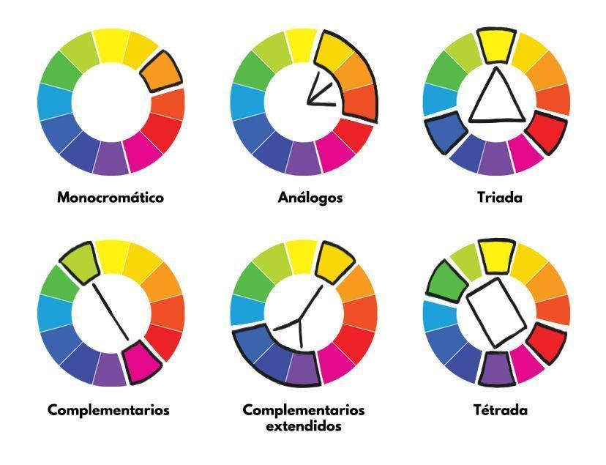

* **Monocromático:** es cuando se selecciona un solo tono o matiz del círculo cromático. Aquí se puede jugar con la saturación del color para variar la tonalidad. Muchas empresas utilizan esto para los informes y gráficos con información institucional. Ejemplo: Davivienda suele diseñar sus gráficos en informes, utilizando como color base el rojo de su logo, con degradaciones, lo mismo lo hace Movistar con el color azul celeste.
* **Colores Análogos:** es cuando se usan los colores vecinos al color elegido en el círculo cromático. Para informes y reportes ejecutivos se recomienda bastante utilizar este tipo de combinación. Un ejemplo cercano es el uso que EPM da a sus informes (lo podemos ver en la factura), que utiliza la gama de colores verde y amarillos.
* **Triada de Colores:** también se conoce como tríada complementaria. Hace referencia a un conjunto de tres colores situados a la misma distancia entre sí dentro del círculo cromático. Visualmente forman un triángulo equilátero.

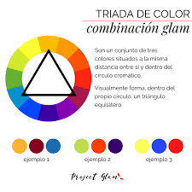

* **Colores complementarios:** también son conocidos como colores opuestos, son aquellos que se identifican dentro del círculo cromático al estar en una posición opuesta. Ejemplo, el violeta es un color complementario al amarillo, el verde es complementario al rojo, y el naranjado es el complementario al azul.

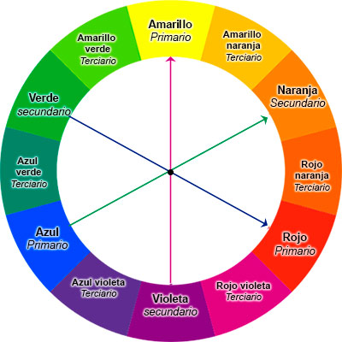

* **Complementarios extendidos:** estos colores se encuentran ubicados al lado de los colores complementarios, esto hace que se tengan más opciones de colores.
* **Tétrada:** se usan 4 colores, los que forman un rectángulo. Se sugiere dejar un color dominante y los demás auxiliares.

Después de conocer el círculo cromático y cómo se pueden combinar los diferentes colores, es importante hablar de su significado, pues al momento de usarlos para presentaciones, informes o diseños en general se está transmitiendo un mensaje, es por esto que es primordial, identificar los colores adecuados.

A continuación, puede observar algunos significados para estos colores:

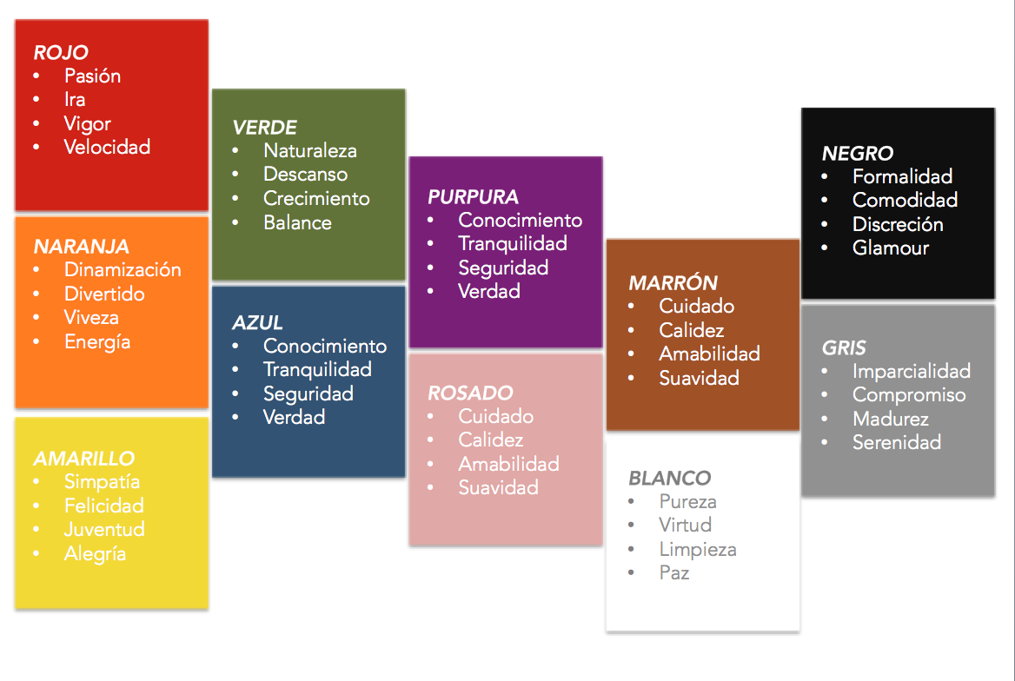

Cuando se busca elaborar informes ejecutivos es importante elegir los colores correctos, pues estos son los que permitirán dar claridad y enfocar la atención en lo que se desea mostrar, de igual manera al incorporar gráficos al informe, pues si se tienen en cuenta los colores se logra que no se vea desordenada la información, sino que se vea muy profesional.

Al escoger un gráfico, se debe escoger el color que se utilizará, si se tienen que representar varios datos se sugiere alternar con colores primarios que permita diferenciar cada uno de los datos que suministra la gráfica, ahora bien, si se van a utilizar tonos pastel es importante mantener esa línea, de igual manera que si se eligen colores brillantes, pues no está bien visto mezclar colores pastel y colores brillantes, para esto es importante referenciarse en el círculo cromático para hacer la selección de uno de sus tipos.